СОДЕРЖАНИЕ

Сокращенный результат финансового плана (бесплатный)
Финансовый план бизнес-идеи фитнес-клуба ООО «Фит Стайл» (полный отчет)

Сокращенный результат финансового плана (бесплатный)

Стоимость инвестиций

Стоимость необходимых необоротных активов, тыс. руб.
Название необоротного актива | Балансовая стоимость актива, тыс. руб. | Период эксплуатации, лет | Ликвидационная стоимость актива, тыс. руб.
Оборудование | 1200.0 | 7.0 | 12
Мебель | 500.0 | 7.0 | 5
Компьютеры и техника | 150.0 | 4.0 | 1.50
Программное обеспечение | 70.0 | 2.0 | 0.70
Итого, стоимость внеоборотных активов | 1920

Планирование численности персонала

Планирование численности персонала и фонда оплаты труда
Показатель | 2017 | 2018 | 2019 | 2020 | 2021
Количество персонала, чел | 2 | 3 | 4 | 5 | 6
Заработная плата, тыс. руб. | 840 | 1386 | 2032.80 | 2795.10 | 3689.53
Социальное страхование, тыс. руб. | 252 | 415.80 | 609.84 | 838.53 | 1106.86
Фонд оплаты труда, тыс. руб. | 1092 | 1801.80 | 2642.64 | 3633.63 | 4796.39

Планирование других расходов операционной деятельности

Планирование других расходов
Показатель | 2017 | 2018 | 2019 | 2020 | 2021
Аренда | 1000.0 | 1100 | 1210 | 1331 | 1464.10
Реклама | 100.0 | 120 | 132 | 145.20 | 159.72
Связь | 50.0 | 55.00 | 60.50 | 66.55 | 73.21
Коммунальные | 137 | 149.20 | 162.12 | 175.83 | 190.42
Всего | 1287 | 1424.20 | 1564.62 | 1718.58 | 1887.44

Планирование расходов операционной деятельности

Планирование расходов операционной деятельности
Показатель | 2017 | 2018 | 2019 | 2020 | 2021
Материальные расходы | 93.08 | 111.66 | 138.37 | 171.30 | 210.63
Расходы на оплату труда | 840 | 1386 | 2032.80 | 2795.10 | 3689.53
Социальные расходы | 252 | 415.80 | 609.84 | 838.53 | 1106.86
Амортизация | 630.71 | 384.44 | 266.56 | 186.38 | 126.44
Другие расходы | 1287 | 1424.20 | 1564.62 | 1718.58 | 1887.44
Всего | 3102.80 | 3722.10 | 4612.19 | 5709.89 | 7020.89

Распределение кредитной суммы

Распределение кредитной суммы ООО «Фит стайл»
Показатель | 2017 | 2018 | 2019 | 2020 | 2021
Сумма кредита, тыс. руб. | 578.90 | 578.90 | 578.90 | 578.90 | 0
Банковский процент, тыс. руб. | 296.60 | 296.60 | 296.60 | 296.60 | 0
Общая сумма долга, тыс. руб. | 875.50 | 875.50 | 875.50 | 875.50 | 0

Планирование доходов и финансовых результатов

Планирование доходов и финансовых результатов ООО «Фит стайл»
Показатель | 2017 | 2018 | 2019 | 2020 | 2021
Доходы | 4419.22 | 5224.31 | 6381.43 | 7808.44 | 9127.16
Расходы | 3399.40 | 4018.70 | 4908.79 | 6006.49 | 7020.89
Прибыль до налогообложения | 1019.82 | 1205.61 | 1472.64 | 1801.95 | 2106.27
Налог на прибыль | 203.96 | 241.12 | 294.53 | 360.39 | 421.25
Чистая прибыль | 815.86 | 964.49 | 1178.11 | 1441.56 | 1685.01

Показатели эффективности инвестиционного проекта

Показатели эффективности инвестиционного проекта
 | Показатель | Значение
CashFlow | Чистый денежный поток | 867.67
E1 | Дисконтированный чистый денежный поток (Е1) | 788.79
NPV | Чистый приведенный доход | 2233.33
Pi | Индекс доходности | 1.84
IRR | Внутренняя норма доходности,% | 12.94
PP | Период окупаемости, лет | 2.71

Финансовый план бизнес-идеи фитнес-клуба ООО «Фит Стайл»
(полный отчет)

Капитальное инвестирование

Для осуществления деятельности ООО «Фит стайл» необходимо подсчитать инвестиции. Для организации бизнеса компании потребуется основной и оборотный капитал. Основным капиталом являются необоротные активы.
Стоимость оборудования, необходимого для осуществления производственного процесса, составляет 1200.0 тыс. руб.
Мебель, необходимая для комплектации офиса и производственного процесса, также является основными средствами, её стоимость составляет 500.0 тыс. руб.
Стоимость компьютерной техники составляет 150.0 тыс. руб.
Необходимо также приобрести и программное обеспечение для работы бухгалтерии и автоматизации работы на сумму 70.0 тыс. руб.
В таблице показана стоимость необходимых для приобретения необоротных активов.

Стоимость необходимых необоротных активов, тыс. руб.
Название необоротного актива | Балансовая стоимость актива, тыс. руб. | Период эксплуатации, лет | Ликвидационная стоимость актива, тыс. руб.
Оборудование | 1200.0 | 7.0 | 12
Мебель | 500.0 | 7.0 | 5
Компьютеры и техника | 150.0 | 4.0 | 1.50
Программное обеспечение | 70.0 | 2.0 | 0.70
Итого, стоимость внеоборотных активов | 1920

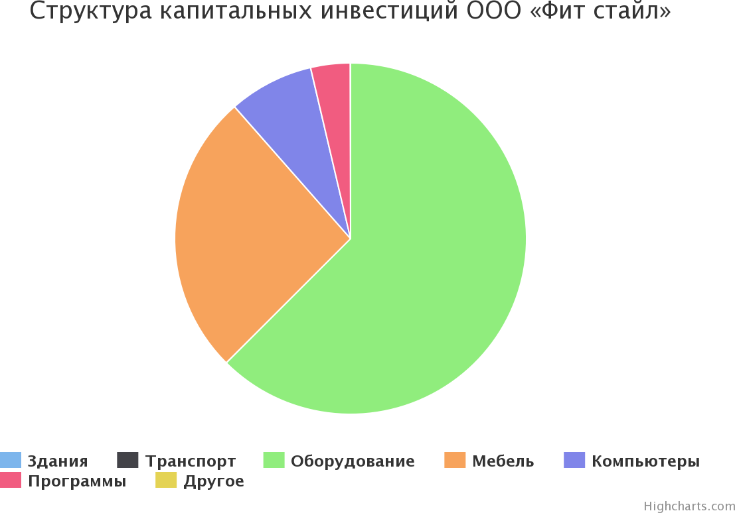

Таким образом, стоимость инвестиций в необоротные активы составляет 1920 тыс. руб. Данная сумма не зачисляется в расходы предприятия сразу. Её необходимо списывать в виде амортизации. Для данной компании выбран ускоренный способ амортизации.

Планирование текущих расходов

Расходы операционной деятельности любого предприятия включают:
- материальные расходы;
- расходы на оплату труда;
- расходы на социальные выплаты;
- амортизационные расходы;
- другие расходы.

Расходы на оплату труда

Для организации деятельности будет использоваться персонал. Проведем планирование численности персонала на следующие 5 лет.
Планирование численности персонала и фонда оплаты труда
Показатель | 2017 | 2018 | 2019 | 2020 | 2021
Количество персонала, чел | 2 | 3 | 4 | 5 | 6
Заработная плата, тыс. руб. | 840 | 1386 | 2032.80 | 2795.10 | 3689.53
Социальное страхование, тыс. руб. | 252 | 415.80 | 609.84 | 838.53 | 1106.86
Фонд оплаты труда, тыс. руб. | 1092 | 1801.80 | 2642.64 | 3633.63 | 4796.39

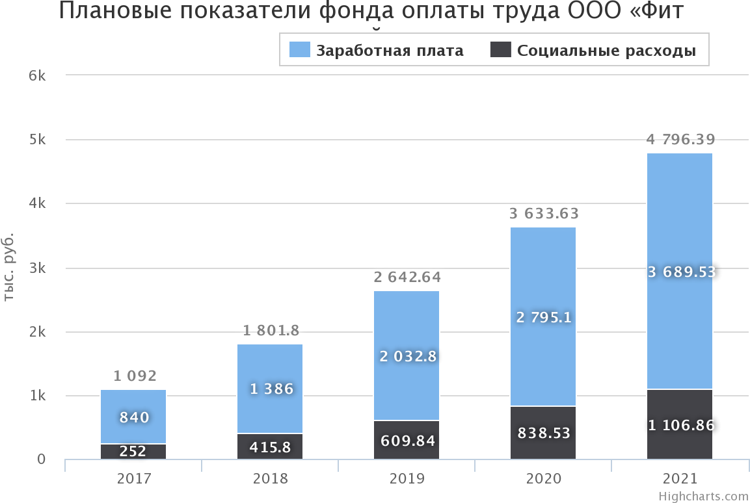
Плановый фонд оплаты труда на ООО «Фит стайл» в 2017 году составляет 1092 тыс. руб.

В 2018 году планируется рост расходов на персонал на 709.80 тыс. руб.
В 2019 году планируется рост расходов относительно 2018 года на 840.84 тыс. руб. В 2020 году планируется рост расходов относительно 2019 года на 990.99 тыс. руб.
К 2021 году число сотрудников компании ООО «Фит стайл» составит 6 чел., а фонд оплаты труда - 4796.39 тыс. руб., что больше показателя за предыдущий год на 1162.76 тыс. руб.

Планирование амортизационных расходов

Подсчитаем формирование амортизационных сумм для данного капитала на следующие
5 лет.

Формирование амортизационных расходов по необходимым основным активам предприятия ускоренным способом, тыс. руб.
Название необоротного актива | 2017 | 2018 | 2019 | 2020 | 2021
Оборудование | 342.86 | 244.90 | 174.93 | 124.95 | 89.25
Мебель | 142.86 | 102.04 | 72.89 | 52.06 | 37.19
Компьютеры и техника | 75 | 37.50 | 18.75 | 9.38 | 0
Программное обеспечение | 70 | 0 | 0 | 0 | 0
Итого за год | 630.71 | 384.44 | 266.56 | 186.38 | 126.44

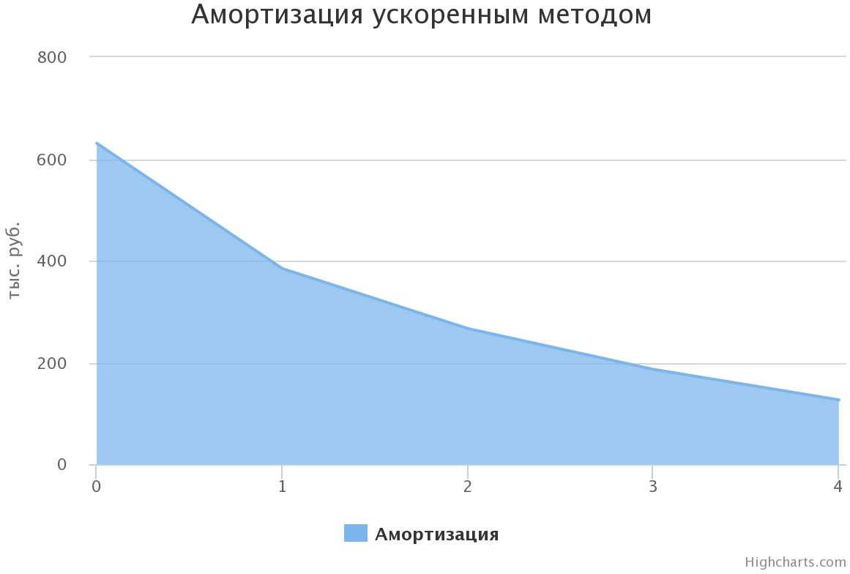
Согласно Налоговому Кодексу РФ предприятия имеют право списывать стоимость необоротных активов ускоренным методом. Такой метод является одним из видов списания путем уменьшения остаточной стоимости. Чтобы посчитать сумму амортизации, необходимо остаточную стоимость умножить на удвоенную норму амортизации. К = (1/n) * 2

где К - норма амортизации, а n - срок использования.
Покажем порядок расчетов ускоренной амортизации.
Для того, чтобы посчитать норму амортизации ускоренным методом для оборудования необходимо: 1 / 7.0 * 2 = 0.29.
- й год. Сумма амортизации оборудования составит: 1200.0 * 0.29 = 342.86 тыс. руб.
- й год. Сумма амортизации оборудования составит: ( 1200.0 - 342.86 ) * 0.29 = 244.90
тыс. руб.
- й год. Сумма амортизации оборудования составит: 612.24 * 0.29 = 174.93 тыс. руб. 4-й год. Сумма амортизации оборудования составит: 437.32 * 0.29 = 124.95 тыс. руб. 5-й год. Сумма амортизации оборудования составит: 312.37 * 0.29 = 89.25 тыс. руб.
Для того, чтобы посчитать норму амортизации ускоренным методом для мебели необходимо: 1 / 7.0 * 2 = 0.29.
- й год. Сумма амортизации мебели составит: 500.0 * 0.29 = 142.86 тыс. руб.
- й год. Сумма амортизации мебели составит: ( 500.0 - 142.86 ) * 0.29 = 102.04 тыс. руб. 3-й год. Сумма амортизации мебели составит: 255.10 * 0.29 = 72.89 тыс. руб.
4-й год. Сумма амортизации мебели составит: 182.22 * 0.29 = 52.06 тыс. руб. 5-й год. Сумма амортизации мебели составит: 130.15 * 0.29 = 37.19 тыс. руб.
- й год. Сумма амортизации компьютеров составит: 150.0 * 0.50 = 75 тыс. руб.
- й год. Сумма амортизации компьютеров составит: ( 150.0 - 75 ) * 0.50 = 37.50 тыс. руб. 3-й год. Сумма амортизации компьютеров составит: 37.50 * 0.50 = 18.75 тыс. руб.
4-й год. Сумма амортизации компьютеров составит: 18.75 * 0.50 = 9.38 тыс. руб. 5-й год. Сумма амортизации компьютеров составит: 9.38 * 0.50 = 0 тыс. руб.
1-й год. Сумма амортизации программного обеспечения составит: 70.0 * 1 = 70 тыс. руб. 2-й год. Сумма амортизации программного обеспечения составит: ( 70.0 - 70 ) * 1 = 0 тыс.

руб.

- й год. Сумма амортизации программного обеспечения составит: 0 * 1 = 0 тыс. руб. 4-й год. Сумма амортизации программного обеспечения составит: 0 * 1 = 0 тыс. руб. 5-й год. Сумма амортизации программного обеспечения составит: 0 * 1 = 0 тыс. руб.

Планирование коммерческих расходов

Предприятие планирует брать в аренду помещение. Проведем планирование расходов на аренду.

Планирование расходов на аренду помещения
Показатель | 2017 | 2018 | 2019 | 2020 | 2021
Расходы на аренду | 1000.0 | 1100 | 1210 | 1331 | 1464.10
В 2017 году расходы на аренду составят 1000.0 тыс. руб. На следующий год планируется рост расходов на 100 тыс. руб. Таким образом, плановый показатель на 2018 год составит 1000.0 тыс. руб. В 2019 году планируется увеличение расходов на 110 тыс. руб. по сравнению с 2018 годом. Сумма арендных платежей в 2020 году планируется на уровне 1331 тыс. руб., что больше показателя 2019 года на 121 тыс. руб. В 2021 году уровень расходов составит 1464.10 тыс. руб., это на 133.10 тыс. руб. больше показателя за 2020 год.
Планирование расходов на рекламу
Показатель | 2017 | 2018 | 2019 | 2020 | 2021
Расходы на рекламу | 100.0 | 120 | 132 | 145.20 | 159.72
В 2017 году расходы на рекламу и продвижение запланированы на уровне 100.0 тыс. руб. На следующий год планируется рост расходов на 20 тыс. руб. Таким образом, плановый показатель расходов на рекламу на 2018 год составит 100.0 тыс. руб. В 2019 году планируется увеличение расходов на 12 тыс. руб. по сравнению с 2018 годом. Расходы на рекламу в 2020 году планируются на уровне 145.20 тыс. руб., что больше показателя 2019 года на 110 тыс. руб. В 2021 году уровень расходов составит 159.72 тыс. руб., это на 14.52 тыс. руб. больше показателя за 2020 год.
Планирование расходов на связь
Показатель | 2017 | 2018 | 2019 | 2020 | 2021
Расходы на связь | 50.0 | 55.00 | 60.50 | 66.55 | 73.21
Компания использует для работы мобильную связь и интернет. Плановые расходы в 2017 году составляют 50.0 тыс. руб. В 2018 году планируется увеличение расходов на связь на 5.00 тыс. руб. В 2019 году расходы на связь составят 60.50 тыс. руб., в 2020 - 66.55, а в 2021 году -
73.21 тыс. руб.

Коммунальные расходы
Показатель | 2017 | 2018 | 2019 | 2020 | 2021
Электричество | 65.0 | 70.0 | 75.0 | 80.0 | 85.0
Отопление | 42.0 | 46.20 | 50.82 | 55.90 | 61.49
Вода | 30.0 | 33 | 36.30 | 39.93 | 43.92
Всего | 137 | 149.20 | 162.12 | 175.83 | 190.42
В 2017 году расходы на электричество составят 65.0 тыс. руб. На отопление помещения планируется потратить 42.0 тыс. руб. За использование воды необходимо будет оплатить 30.0 тыс. руб. Общая сумма коммунальных платежей составит в 2017 году 137 тыс. руб., в 2018

году 149.20 тыс. руб., в 2019 году 162.12 тыс. руб., в 2020 году 175.83 тыс. руб., в 2021 году -
190.42 тыс. руб.

Планирование других расходов
Показатель | 2017 | 2018 | 2019 | 2020 | 2021
Аренда | 1000.0 | 1100 | 1210 | 1331 | 1464.10
Реклама | 100.0 | 120 | 132 | 145.20 | 159.72
Связь | 50.0 | 55.00 | 60.50 | 66.55 | 73.21
Коммунальные | 137 | 149.20 | 162.12 | 175.83 | 190.42
Всего | 1287 | 1424.20 | 1564.62 | 1718.58 | 1887.44

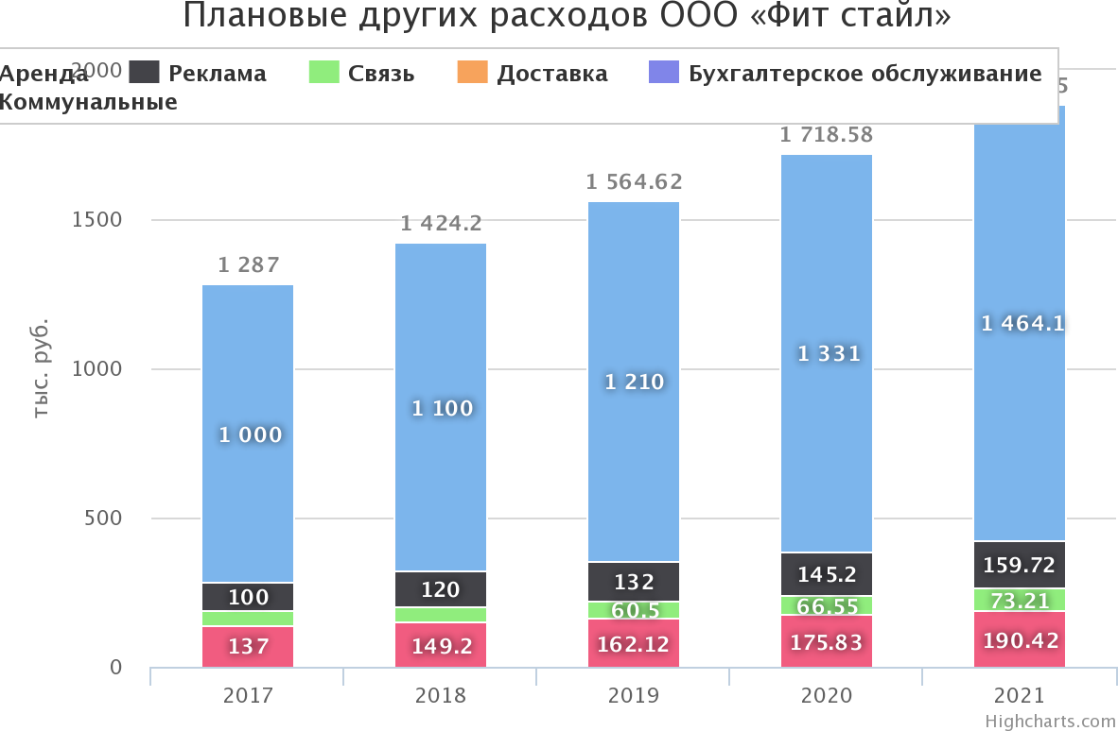
Рассчитав все возможные элементы затрат, можно вывести сумму будущих других расходов операционной деятельности. В 2017 году они составили 1287 тыс. руб., в 2018 году
- 1424.20 тыс. руб., в 2019 - 1564.62 тыс. руб., в 2020 году другие расходы составят 1718.58
тыс. руб., а в 2021 - 1887.44 тыс. руб.

Материальные расходы

Плановая материалоемкость продукции составляет 3.0 % от всех расходов. Чтобы посчитать сумму всех расходов (Р1) за 2017 год, необходимо решить уравнение:
Материальные расходы + Фонд оплаты труда + Амортизация + Коммунальные расходы
= Расходы
3.0/100 * Р1 + 1092 + 630.71 + 1287 = P1

P1 - 3.0/100* Р1 = 3009.71 P1 = 3102.80
Расходы в 2017 году составят 3102.80 тыс. руб.
Материальные расходы в 2017 году составят 3102.80 * 3.0 / 100 = 93.08 тыс. руб.
Расходы в 2018 году составят: 3610.44 / (1 - 3.0 / 100) = 3722.10 тыс. руб.
Материальные расходы в 2018 году составят 3722.10 * 3.0 / 100 = 111.66 тыс. руб.
Расходы в 2019 году составят: 4473.82 / (1 - 3.0 / 100) = 4612.19 тыс. руб.
Материальные расходы в 2019 году составят 4612.19 * 3.0 / 100 = 138.37 тыс. руб.
Расходы в 2020 году составят: 5538.60 / (1 - 3.0 / 100) = 5709.89 тыс. руб.
Материальные расходы в 2020 году составят 5709.89 * 3.0 / 100 = 171.30 тыс. руб.
Расходы в 2021 году составят: 6810.27 / (1 - 3.0 / 100) = 7020.89 тыс. руб.
Материальные расходы в 2021 году составят 7020.89 * 3.0 / 100 = 210.63 тыс. руб.

Планирование материальных расходов
Показатель | 2017 2018 2019 2020 | 2021
Материальные расходы | 93.08 111.66 138.37 171.30 | 210.63

Планирование расходов операционной деятельности

Планирование расходов операционной деятельности
Показатель | 2017 | 2018 | 2019 | 2020 | 2021
Материальные расходы | 93.08 | 111.66 | 138.37 | 171.30 | 210.63
Расходы на оплату труда | 840 | 1386 | 2032.80 | 2795.10 | 3689.53
Социальные расходы | 252 | 415.80 | 609.84 | 838.53 | 1106.86
Амортизация | 630.71 | 384.44 | 266.56 | 186.38 | 126.44
Другие расходы | 1287 | 1424.20 | 1564.62 | 1718.58 | 1887.44
Всего | 3102.80 | 3722.10 | 4612.19 | 5709.89 | 7020.89
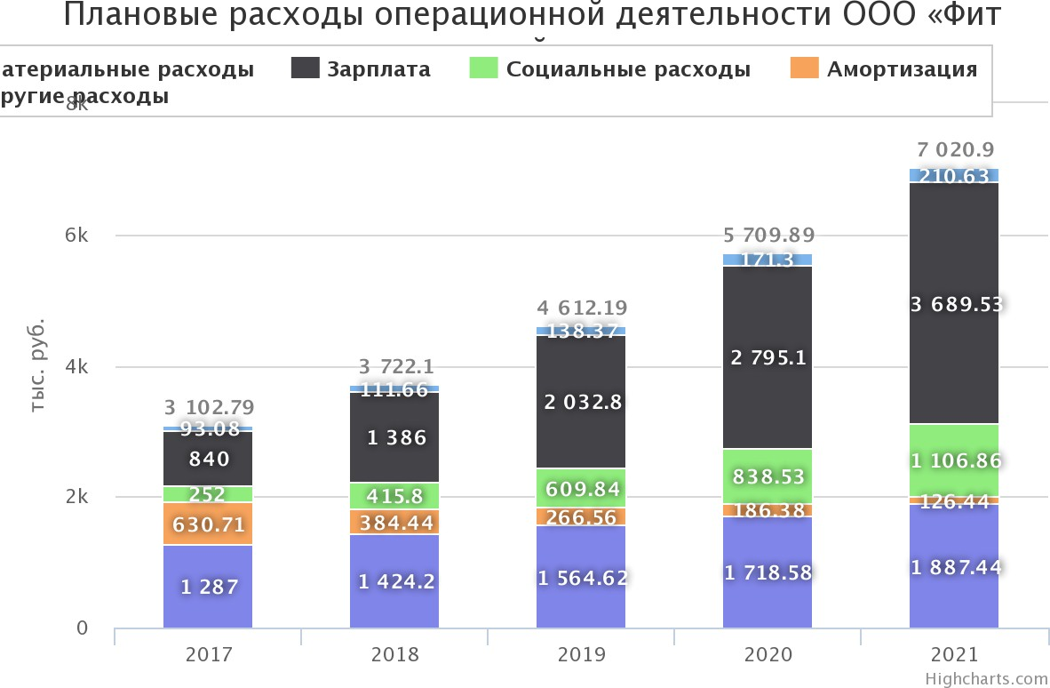
Материальные расходы предприятия составят в 2017 году 93.08 тыс. руб. В следующем году они вырастут на 18.58 тыс. руб. (темп роста составит 19.96%). За период с 2018 по 2019

гг материальные расходы вырастут на 26.70 тыс. руб. и составят 138.37 тыс. руб. В следующем году показатель увеличится на 32.93 тыс. руб. (23.80%). В 2021 году материальные расходы составят 210.63 тыс. руб., что больше показателя предыдущего года на 39.33 тыс. руб., темп прироста 22.96%.
Расходы на оплату труда предприятия составят в 2017 году 840 тыс. руб. В следующем году они вырастут на 546 тыс. руб. (темп роста составит 65%). За период с 2018 по 2019 гг расходы на ФОП вырастут на 646.80 тыс. руб. и составят 2032.80 тыс. руб. В следующем году показатель увеличится на 762.30 тыс. руб. (37.50%). В 2021 году расходы на зарплату составят 3689.53 тыс. руб., что больше показателя предыдущего года на 894.43 тыс. руб., темп прироста составит 32.00%.
Социальные расходы составят в 2017 году 252 тыс. руб. В следующем году они вырастут на 163.80 тыс. руб. (темп роста запланирован на 65%). За период с 2018 по 2019 гг социальные расходы вырастут на 194.04 тыс. руб. и составят 609.84 тыс. руб. В следующем году показатель увеличится на 228.69 тыс. руб. (37.50%). В 2021 году расходы на социальное страхование составят 1106.86 тыс. руб., что больше показателя предыдущего года на 268.33 тыс. руб., темп прироста запланирован на уровне 32.00%.
Амортизационные расходы составят в 2017 году 630.71 тыс. руб.
Другие расходы составят в 2017 году 1287 тыс. руб. В следующем году они вырастут на
137.20 тыс. руб. (темп роста запланирован на 10.66%). За период с 2018 по 2019 гг другие расходы вырастут на 140.42 тыс. руб. и составят 1564.62 тыс. руб. В следующем году показатель увеличится на 153.96 тыс. руб. (9.84%). В 2021 году другие расходы составят 1887.44 тыс. руб., что больше показателя предыдущего года на 168.86 тыс. руб., темп прироста запланирован на уровне 9.83%.
Плановые расходы операционной деятельности составят в 2017 году 3102.80 тыс. руб. В следующем году они вырастут на 619.30 тыс. руб. (темп роста - 19.96%). За период с 2018 по 2019 гг операционные расходы вырастут на 890.09 тыс. руб. и составят 4612.19 тыс. руб. В следующем году показатель расходов увеличится на 1097.70 тыс. руб. (23.80%). В 2021 году расходы составят 7020.89 тыс. руб., что больше показателя 2020 года на 1311.00 тыс. руб., темп прироста запланирован на уровне 22.96%.

Планирование источников для инвестирования

Кроме инвестиций в основной капитал, предприятию необходимы и другие вложения. Так, для регистрации организации необходимо выделить сумму 3.0 тыс. руб. Также необходимы средства на закупку материалов и сырья. Прогнозированная сумма составляет
  - тыс. руб. Для организации взаиморасчетов на первом этапе нужны дополнительные денежные средства на сумму 10.0 тыс. руб. Для того, чтобы помещение хорошо функционировало, необходимо провести ремонты. Стоимость ремонтных работ составляет по предварительным подсчетам 700.0 тыс. руб.
Необходимо учесть и тот факт, что ООО «Фит стайл» не сможет с первого месяца работы погашать постоянные расходы за счет доходов. Поэтому необходимо создать резервную сумму, которая компенсирует все расходы предприятия за месяц. Поскольку сумма годовых расходов составляет 3102.80 тыс. руб. , то в месяц предприятию необходимо 172.60 тыс. руб.
Таким образом, для бизнеса в первый год потребуется сумма 2815.60 тыс. руб. в т.ч.:
    - основной капитал 1850 тыс. руб.;
    - нематериальные активы 70.0 тыс. руб.;
    - запасы 10.0 тыс. руб.;
    - деньги на расчетном счету 10.0 тыс. руб.;
    - капитальные инвестиции 700.0 тыс. руб.;
    - дополнительная сумма наличными для регистрации предприятия 3.0 тыс. руб.
    - резервный капитал для погашения расходов 172.60 тыс. руб.
Компания для покупки активов и компенсации расходов может использовать собственный капитал и привлеченный. Собственным капиталом является уставный капитал, за счет которого могут приобретаться активы. На ООО «Фит стайл» сумма собственного капитала составляет 500.0 тыс. руб. Таким образом, организация нуждается в кредите на сумму 2315.60 тыс. руб. ( 2815.60 - 500.0 ).
Распределение кредитной суммы ООО «Фит стайл»
Показатель | 2017 | 2018 | 2019 | 2020 | 2021
Сумма кредита, тыс. руб. | 578.90 | 578.90 | 578.90 | 578.90 | 0
Банковский процент, тыс. руб. | 296.60 | 296.60 | 296.60 | 296.60 | 0
Общая сумма долга, тыс. руб. | 875.50 | 875.50 | 875.50 | 875.50 | 0

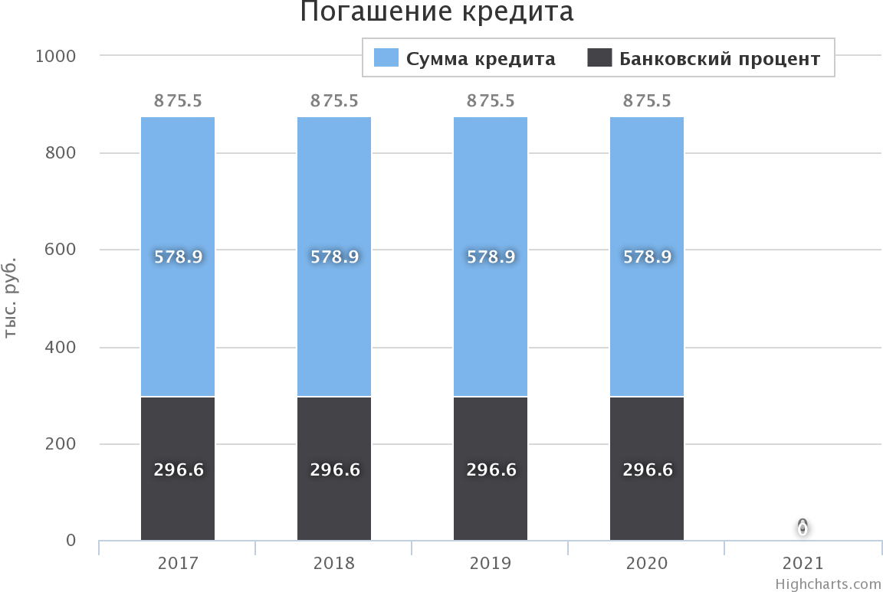

Планирование финансовых результатов

Расчет точки безубыточности

Точка безубыточности предприятия - это расчет суммы доходов, при которой предприятие не получает убытки. Для этого доход должен превышать сумму расходов. Как было указанно выше, мы подсчитали сумму операционных расходов. Необходимо также учесть и финансовые расходы, которые также выплачиваются за счет будущих доходов.
Планирование валовых расходов ООО «Фит стайл»
Показатель | 2017 | 2018 | 2019 | 2020 | 2021
Операционные расходы | 3102.80 | 3722.10 | 4612.19 | 5709.89 | 7020.89
Финансовые расходы | 296.60 | 296.60 | 296.60 | 296.60 | 0
Всего | 3399.40 | 4018.70 | 4908.79 | 6006.49 | 7020.89
Таким образом, точка безубыточности в 2017 году составляет 3399.40 тыс. руб., в 2018 году составляет 4018.70 тыс. руб., в 2019 году составляет 4908.79 тыс. руб., в 2020 году составляет 6006.49 тыс. руб., в 2021 году составляет 7020.89 тыс. руб.
Главным источником прибыли на предприятии является наценка.

Планирование доходов и финансовых результатов ООО «Фит стайл»
Показатель | 2017 | 2018 | 2019 | 2020 | 2021
Доходы | 4419.22 | 5224.31 | 6381.43 | 7808.44 | 9127.16
Расходы | 3399.40 | 4018.70 | 4908.79 | 6006.49 | 7020.89
Прибыль до налогообложения | 1019.82 | 1205.61 | 1472.64 | 1801.95 | 2106.27
Налог на прибыль | 203.96 | 241.12 | 294.53 | 360.39 | 421.25
Чистая прибыль | 815.86 | 964.49 | 1178.11 | 1441.56 | 1685.01

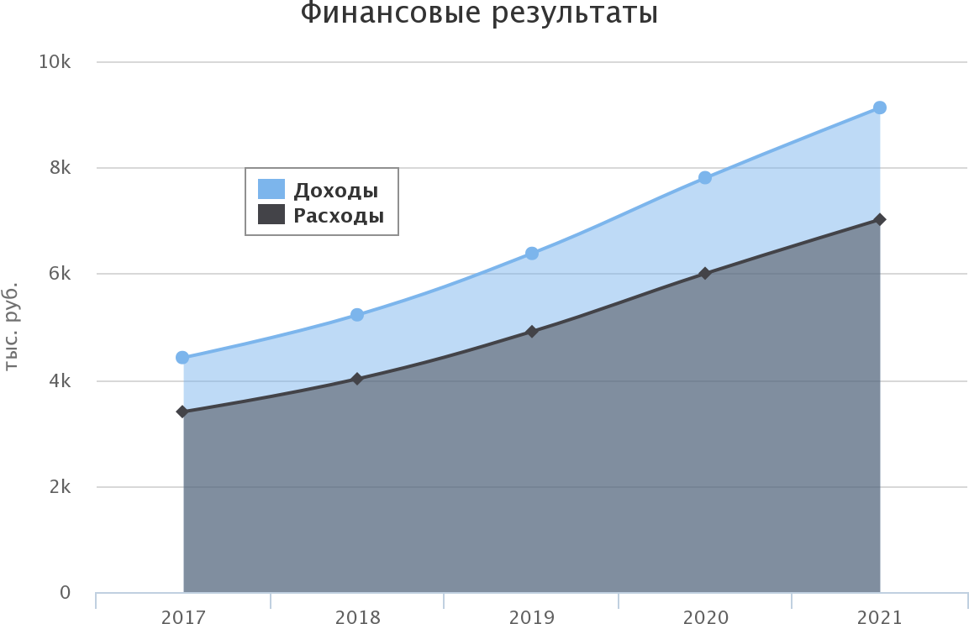

На ООО «Фит стайл» наценка составляет 30.0 %. Проведем планирование доходов организации, для этого добавим к расходам процент наценки.

По данным таблицы можно сделать следующие выводы. Предприятие в следующем году будет прибыльным. Плановая чистая прибыль составляет 815.86 тыс. руб. При расчетах учитывается налогообложение прибыли, которое составит в 2017 году 20%.
При этом 2% из налога перечисляется в федеральных бюджет, а остальные - 18% в региональный. В течение года все организации России платят авансовые платежи по прибыли и сдают декларацию по налогу на прибыль организации. Не все категории предприятий являются плательщиками данного налога. Те компании, которые перешли на упрощенную систему учета и налогообложения, освобождены от налога на прибыль.
В 2018 году плановая прибыль до налогообложения составит 1205.61 тыс. руб., после налогообложения чистая прибыль составит 964.49 тыс. руб. В следующие годы запланирован рост прибыли, в 2019 году темп прироста составит 22.15%, в 2020 году - 22.36%, в 2021 году 16.89%. Плановая чистая прибыль через 5 лет составит 1685.01 тыс. руб.

Планирование денежных потоков

Касса на начало 2017 г.
Приход | Расход
500.0  Поставили на баланс собственные средства | 1850  Купили основной капитал
2315.60  Поставили на баланс кредитные средства | 70.0  Купили нематериальные активы
172.60  Отложили резервную сумму, чтобы покрыть расходы | 10.0  Купили запасы и товары
3.0
Потратили на открытие фирмы
700.0
Потрачено на ремонты
172.60
Отложили резервную сумму, чтобы покрыть расходы
2988.20  Всего, денежные поступления | 2805.60  Всего, денежные расходы
182.60
Остаток денежных средств до начала деятельности

Касса на конец 2017 г.
Приход |  |  |  | Расход
182.60  Остаток денежных деятельности | средств | до | начала

4419.22  Выручка от реализации продукции | 296.60  Оплата процентов за кредит
840
Оплата труда персонала
252
Оплата расходов на социальное обеспечение
1287
Другие расходы предприятия
203.96
Оплата налога на прибыль
93.08
Материальные расходы
578.90
Погашение кредита
4419.22  Всего, денежные поступления | 3551.55  Всего, денежные расходы
1050.27
Остаток денежных средств на конец 2017 г.

Касса на конец 2018 г.
Приход | Расход
1050.27 Остаток на начало 2018 г.
5224.31  Выручка от реализации продукции | 296.60  Оплата процентов за кредит
1386
Оплата труда персонала
415.80
Оплата расходов на социальное обеспечение
1424.20
Другие расходы предприятия
241.12
Оплата налога на прибыль
111.66
Материальные расходы
578.90
Погашение кредита
5224.31  Всего, денежные поступления | 4454.29  Всего, денежные расходы
1820.30
Остаток денежных средств на конец 2018 г.

- Эффективность инвестиционного проекта

При оценке эффективности проекта проводят расчет следующих экономических показателей:
    - чистый дисконтированный доход;

    - индекс доходности;
    - срок окупаемости инвестиций;
    - внутренняя норма доходности инвестиций.
Для того, чтобы получить указанные показатели, необходимо рассчитать денежные потоки ООО «Фит стайл».
Денежные потоки ООО «Фит стайл» в 2017 - 2021 гг.
Показатель | 2017 | 2018 | 2019 | 2020 | 2021 | Всего за 2017 - 2021  гг
Положительный денежный поток | 4419.22 | 5224.31 | 6381.43 | 7808.44 | 9127.16 | 32960.56
Отрицательный денежный поток | 3551.55 | 4454.29 | 5515.65 | 6759.40 | 7315.71 | 27596.60
Чистый денежный поток | 867.67 | 770.03 | 865.77 | 1049.04 | 1811.45 | 5363.96
Проведем дисконтирование денежных потоков, для этого необходимо рассчитать ставку дисконта.
При оценке целесообразности инвестиций устанавливают ставку дисконта (капитализации), т.е. процентную ставку, характеризующую показатель минимального ежегодного дохода, при котором инвестор готов инвестировать. С помощью дисконта определяют специальный коэффициент дисконтирования (основанный на формуле сложных процентов) для привидения инвестиций и денежных потоков в разные годы к нынешнему моменту.
Норма дисконта в широком смысле представляет собой альтернативные затраты в основной капитал и выражает ту норму прибыли, которую фирма могла бы получить от альтернативных капиталовложений.
Для постоянной нормы дисконта E коэффициент дисконтирования at определяется по формуле:
i = 1 / (1-E)^{t}
Ставка дисконтирования (i) — это та стоимость привлеченного капитала (совокупного денежного потока), при которой инвестор готов инвестировать в бизнес;
Е - норма дисконта; t - период;
Расчет ставки дисконта
Год (t) | Норма дисконта (Е) | Ставка дисконта (i)
1 | 10 | 1.10
2 | 10 | 1.21
3 | 10 | 1.33

4 | 10 | 1.46
5 | 10 | 1.61
Проведем дисконтирование денежных потоков ООО «Фит стайл».
Ставка дисконтирования является ключевым элементом в дисконтировании дохода. Она показывает, какую норму прибыли необходимо учесть инвестору при вложениях в инвестиционный проект. Ставка дисконтирования использует множество факторов, которые зависят от объекта оценки, и может в себя включать: инфляционную составляющую, доходность по безрисковым активам, дополнительную норму прибыли за риск, ставку рефинансирования, средневзвешенную стоимость капитала, процент по банковским вкладам и т.д.
DCF = CF / (1+r)^{t}

Дисконтирование денежных потоков ООО «Фит стайл».
Показатель | 2017 | 2018 | 2019 | 2020 | 2021 | Всего за 2017 - 2021 гг
Дисконтированный положительный денежный поток | 4017.47 | 4749.37 | 5801.30 | 7098.58 | 8297.42 | 29964.15
Дисконтированная чистая прибыль | 741.69 | 797.10 | 885.13 | 984.60 | 1046.26 | 4454.78
Дисконтированный чистый денежный поток | 788.79 | 700.02 | 787.07 | 953.68 | 1646.77 | 4876.33
Одним из наиболее эффективных способов оценки эффективности инвестиционного проекта является расчет чистого приведенного дохода (NPV), который основан на сопоставлении величины исходной инвестиции (IC) с общей суммой дисконтового чистого денежного потока, который поступает в исследованный период.
Приток денежных средств представляет собой норму ожидаемого инвестором дохода. В нашем случае этот % ожидания составляет 10 %.
NPV рассчитывается по формуле :

NPV = CF - IC
Где NPV- сумма чистого приведенного дохода по реальному инвестиционному проекту; CF - сумма чистого денежного потока (приведенная к настоящей стоимости) за весь период эксплуатации инвестиционного проекта (до начала новых инвестиций в его реконструкцию или модернизацию). Если полный период эксплуатации до начала нового инвестирования в данный объект определить сложно, его принимают в расчетах в размере 5
лет;
IC - сумма инвестируемого капитала в реализацию реального проекта (при разновременности вложений приведенная к настоящей стоимости).

Чистый приведенный доход (эффект) (NPV) = 4876.33 - 2643.0 = 2233.33 тыс. руб.
Индекс доходности (англ. PI, DPI, Present value index, Profitability Index, benefit cost ratio)
– показатель эффективности инвестиции, представляющий собой отношение дисконтированных доходов к размеру инвестиционного капитала. Другие синонимы индекса доходности, которые несут аналогичный экономический смысл: индекс прибыльности и индекс рентабельности инвестиционного проекта.

PI = NPV / IC
Индекс доходности инвестиций (PI) = 4876.33 / 2643.0 = 1.84
Период окупаемости инвестиций (PP) является показателем, характеризирующим срок, за который вложенный капитал принесет доход.

Период окупаемости (PP) = 2643.0 / (4876.33 / 5) = 2.71 лет.
Внутренняя норма доходности (прибыли, внутренний коэффициент окупаемости, Internal Rate of Return - IRR) - норма прибыли, которая получилась от инвестиций. Это та норма прибыли (барьерная ставка, ставка дисконтирования), при которой чистая текущая стоимость инвестиции равна нулю, или это та ставка дисконта, при которой дисконтированные доходы от проекта равны инвестиционным затратам. Внутренняя норма доходности определяет максимально приемлемую ставку дисконта, при которой можно инвестировать средства без каких-либо потерь для собственника.
IRR = r, при котором NPV = f(r) = 0,
Проведем расчет внутренней нормы прибыли. Для этого необходимо указать верхний барьер нормы дисконта, принятая на уровне 10 %. Допустим, что верхний барьер показателя составит 15%.
Проведем дисконтирование чистого денежного потока по верхнему барьеру дисконтной ставки.
Дисконтирование денежного потока методом последовательного приближения.
Показатель | 2017 | 2018 | 2019 | 2020 | 2021 | Всего
Чистый денежный поток | 867.67 | 770.03 | 865.77 | 1049.04 | 1811.45 | 5363.96
Дисконтированный чистый денежный поток (Е1) | 788.79 | 700.02 | 787.07 | 953.68 | 1646.77 | 4876.33
Дисконтированный чистый денежный поток (Е2) | 754.50 | 582.25 | 569.26 | 599.79 | 900.61 | 3406.41

IRR = 10 + (15 - 10) * 4876.33 / (4876.33 - (3406.41)) = 12.94%

Показатели эффективности инвестиционного проекта
 | Показатель | Значение
CashFlow | Чистый денежный поток | 867.67

E1 | Дисконтированный чистый денежный поток (Е1) | 788.79
NPV | Чистый приведенный доход | 2233.33
Pi | Индекс доходности | 1.84
IRR | Внутренняя норма доходности,% | 12.94
PP | Период окупаемости, лет | 2.71

- Планирование структуры капитала ООО «Фит стайл»

Плановый баланс ООО «Фит стайл»
Наименование показателя | На  01.01.2017 | На  01.01.2018 | На  01.01.2019 | На  01.01.2020 | На  01.01.2021
І. Внеоборотные активы | x | x | x | x | x
Нематериальные активы | 70.0 | 0 | 0 | 0 | 0
Основные средства | 1850 | 1289.29 | 904.85 | 638.28 | 451.90
Другие внеоборотные активы | 700.0 | 700.0 | 700.0 | 700.0 | 700.0
Итого по разделу І. | 2620 | 1989.29 | 1604.85 | 1338.28 | 1151.90
ІІ. Оборотные активы | x | x | x | x | x
Запасы | 10.0 | 10.0 | 10.0 | 10.0 | 10.0
Денежные вложения | 182.60 | 1050.27 | 1820.30 | 2686.07 | 3735.11
Итого по разделу II. | 192.60 | 1060.27 | 1830.30 | 2696.07 | 3745.11
Баланс | 2812.60 | 3049.56 | 3435.14 | 4034.35 | 4897.01
ІІІ. Капитал и резервы | x | x | x | x | x
Уставный капитал (складочный капитал, уставный фонд, вклады товарищей) | 500.0 | 500.0 | 500.0 | 500.0 | 500.0
Нераспределенная прибыль | -3 | 812.86 | 1777.34 | 2955.45 | 4397.01
Всего по разделу III. | 497 | 1312.86 | 2277.34 | 3455.45 | 4897.01
V. Краткосрочные обязательства | x | x | x | x | x
Заемные средства | 2315.60 | 1736.70 | 1157.80 | 578.90 | 0.00
Итого по разделу V | 2315.60 | 1736.70 | 1157.80 | 578.90 | 0.00
Баланс | 2812.60 | 3049.56 | 3435.14 | 4034.35 | 4897.01
WACC (Weight average cost of capital) – это средневзвешенная стоимость капитала, показатель используется при оценке необходимости инвестирования в различные ценные бумаги, проекты и дисконтировании ожидаемых доходов от инвестиций и измерении стоимости капитала компании.

WACC = (Собственный капитал * Ставка дисконта + Привлеченный капитал *
Кредитная ставка * (1- Ставка налога на прибыль) ) / Капитал
Проведем расчет показателя на 01.01.2018 :
WACC = (1312.86 * 10 + 1736.70 * 22.0 * (1- 0.2) ) / 3049.56 = 14.33 %
Таким образом, средневзвешенная стоимость капитала ООО «Фит стайл» в :
в 2018 году составляет 14.33%;

в 2019 году составляет 12.56%;
в 2020 году составляет 11.09%;
в 2021 году составляет 10%.
Зарубежные и отечественные экономисты считают финансовый рычаг (леверидж) (DFL Degree of financial leverage) одним из основных показателей влияния структуры капитала на прибыльность предприятия.
Показатель, отражающий уровень дополнительной прибыли на собственный капитал при различных вариантов структуры капитала, называется эффектом финансового левериджа и рассчитывается по формуле:
ЭФЛ = (1-Снп) * (Кра - Св) * ПК / СК где СПП - ставка налога на прибыль;
Кра - коэффициент рентабельности активов,%;
Св - ставка процента за кредит, уплачиваемый предприятием за использование заемного капитала,%;
ПК - средняя сумма привлеченного капитала; СК - средняя сумма собственного капитала.
Влияние эффекта финансового левериджа на конечные результаты предприятия и интересы его владельцев проанализируем по данным табл. 3.15.
Влияние эффекта финансового левериджа на конечные результаты ООО «Фит стайл» на 2017 - 2021 гг
Наименование показателя | На  01.01.2017 | На  01.01.2018 | На  01.01.2019 | На  01.01.2020 | На  01.01.2021
Ставка налога на прибыль, % | 20% | 20% | 20% | 20% | 20%
Чистая прибыль, тыс. руб. | 815.86 | 964.49 | 1178.11 | 1441.56 | 1685.01
Средняя стоимость активов, тыс. руб. | 2931.08 | 3242.35 | 3734.75 | 4465.68 | 4897.01
Ставка процента за кредит, % | 22.0 | 22.0 | 22.0 | 22.0 | 22.0
Собственный капитал, тыс. руб. | 497 | 1312.86 | 2277.34 | 3455.45 | 4897.01
Привлеченный капитал, тыс. руб. | 2315.60 | 1736.70 | 1157.80 | 578.90 | 0.00
Коэффициент рентабельности активов (ROA) | 0.28 | 0.30 | 0.32 | 0.32 | 0.34
Диференциация финансового левериджа | 0.06 | 0.08 | 0.10 | 0.10 | 0.12
Налоговый корректор | 0.8 | 0.8 | 0.8 | 0.8 | 0.8
Плече финансового рычага  (FLS) | 4.66 | 1.32 | 0.51 | 0.17 | 0.00

Эффект финансового рычага  (DFL) | 0.22 | 0.08 | 0.04 | 0.01 | 0.00
Таким образом, можно сделать выводы, что инвестиционная политика выгодная, показатель эффекта финансового рычага показывает насколько процентов увеличится рентабельность собственного капитала за счет привлеченных в оборот кредитных средств.

Выводы

Для реализации задуманного бизнеса необходимы в первую очередь деньги. ООО «Фит стайл» имеет собственные средства, сумма которых составляет 500.0 тыс. руб., но их недостаточно, чтобы реализовать инвестиционный проект. Для того, чтобы подсчитать, сколько средств требуется взять в кредит, необходимо составить инвестиционный план. На первом этапе необходимо подсчитать сумму капитальных вложений, к которым относится приобретение помещения, автомобиля, оборудования и пр. Сумма капитальных инвестиций составляет 1850 тыс. руб. Кроме капитальных инвестиций, также потребуется вложить средства в запасы, которые будут использоваться для производительного процесса. Необходимая сумма запасов, которая потребуется для старта бизнеса составляет 10.0тыс. руб. Также могут потребоваться средства для открытия бизнеса. Общая сумма инвестиций составляет 2643.0тыс. руб. Главным заданием при открытии собственного бизнеса является переход порога безубыточности. Чтобы узнать, какой будет точка безубыточности, необходимо спланировать уровень затрат. Для организации деятельности необходимо привлечь дополнительные трудовые ресурсы. Количество персонала на первых этапах работы составит 2 чел. Если запланировать среднюю заработную плату на начальных этапах деятельности на уровне 35.0 тыс. руб., то годовые расходы на персонал составят 1092 тыс. руб.
Для изготовления продукции (услуг) необходимы и затраты материалов. Планируемая материалоемкость продукции составляет 3.0%, таким образом, плановые затраты материалов за год работы - 93.08 тыс. руб. Амортизационные расходы являются постепенным списанием стоимости приобретенных необоротных активов, по данным расчетов они составляют 630.71 тыс. руб.
Другие расходы включают оплату налогов, коммунальные платежи, возможные оплаты за аренду помещений, перевозку, коммерческие расходы. Общая сумма других расходов запланирована на уровне 1287 тыс. руб. Таким образом, подсчитав все затраты, мы можем узнать какой будет точка безубыточности. В плановом периоде она составляет 3399.40 тыс. руб. Предварительная оценка рынка и мощности ООО «Фит стайл» дает возможность оценить, что с большой вероятностью такой доход возможен, поэтому фирма решила взять кредит на 48.0 месяцев под 22.0% годовых. Плановый доход ООО «Фит стайл» по предварительным подсчетам должен составлять 4419.22 тыс. руб., что даст возможность получить чистую прибыль в размере 815.86 тыс. руб.

Оценка эффективности инвестиционного проекта показала, что при построенных прогнозах период окупаемости проекта составит 2.71 лет, при этом чистый приведенный доход за 5 лет составит 2233.33 тыс. руб.
По результатам прогноза стоимости капитала в 2018 стоимость капитала составляет 3049.56 тыс. руб., при этом собственный капитал составляет 1312.86 тыс. руб. К 2021 году планвая стоимость капитала составит 4897.01 тыс. руб. Средневзвешенная стоимость капитала составит 10%.

